Специалисты отделения ЭКО

Врачи:
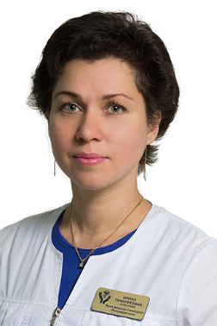
Заведующая отделением ВРТ
Соболева Ирина Тимофеевна
Врач акушер-гинеколог высшей категории
Победитель республиканского конкурса на звание
Лучший врач года»в номинации «Лучший акушер-гинеколог»

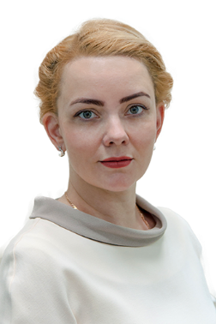
Врач УЗД
Цыцарева Юлия Владимировна
Врач акушер-гинеколог высшей категории

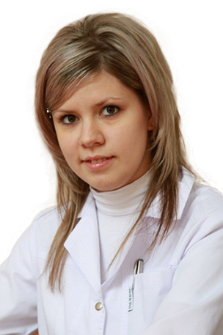
Врач УЗД
Капустина Екатерина Васильевна
Врач акушер-гинеколог

Эмбриологи:
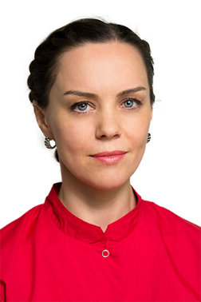
Малинина Татьяна Александровна
Эмбриолог, врач лаборант — генетик высшей категории

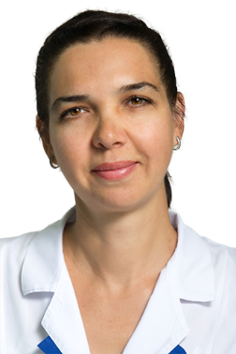
Савиновская Наталья Сергеевна
Эмбриолог, биолог первой категории, кандидат биологических наук

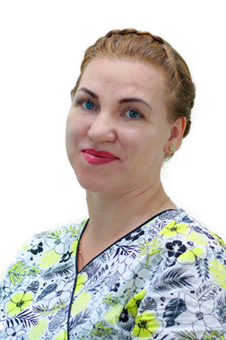
Бисвас Людмила Александровна
Биолог, эмбриолог

Медицинские сестры и акушерки:
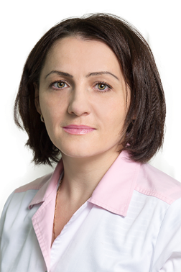
Пащенкова Ольга Николаевна
Старшая медицинская сестра высшей категории

Прокопович Ирина Руслановна
Медицинская сестра первой категории

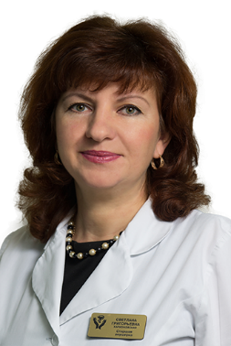
Харионовская Светлана Григорьевна
Старшая акушерка КДО
Акушерка высшей категории

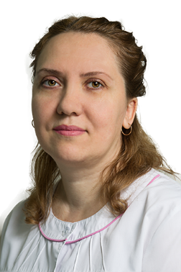
Мурзенкова Татьяна Анатольевна
Акушерка
4 квалификационный уровень

